**2023年乐清市初中毕业生学业水平考试第一次适应性测试试题卷**



**初中科学**

温馨提示:

1．全卷共8页，有四大题，32小题。全卷满分180分。考试时间120分钟。

2．答案必须写在答题纸相应的位置上，写在试题卷、草稿纸上均无效。

3．本卷可能用到的相对原子质量:H-1; C-12; O-16; Cl-35.5; Ca-40: Fe-56; Cu-64.

4.g 取10牛/千克。

**试题卷I**

**一、选择题(本题共15小题,第1~10小题,每小题4分,第11~15小题每小题3分,共55分。请选出每小题中一个符合题意的选项,不选、错选均不给分)**



1．国家级自然保护区新疆托木尔峰（如图)终年白雪皑皑，奇特的自然地貌犹如鬼斧神工。形成这种地貌的主要外力因素是（ ）

A.海浪 B.冰川 C.流水 D.风力

2．安全用电，幸福万家!下列情况（请勿模仿）不会发生触电事故的是（ ）

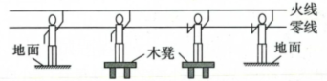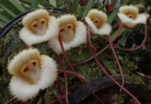

A B C D

3．猴面小龙兰（如图)，因长着猴脸被形象地称为“猴脸兰花”。它能够在任何季节开花，散发出类似橘子的气味。据此判断，猴面小龙兰属于（ ）

A．被子植物B.裸子植物c．苔藓植物D.蕨类植物

4．下列物质在滴入稀硝酸后，能反应生成使澄清石灰水变浑浊的气体的是（ ）

A.硫酸镁 B.碳酸镁 C.金属镁 D.氧化镁

温州苍南碗窑已有600多年的传统制碗工艺，烧制碗、盘、杯、盏等陶瓷器皿，尤以青花瓷碗闻名。根据信息，回答第5-7题。

5．碗窑古村落可以看作是一个（ ）

A.种群 B.群落 C.生态系统 D。生物圈

6．下列是瓷器制作工艺流程，其中属于化学变化的是（ ）

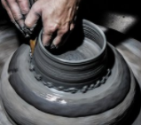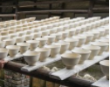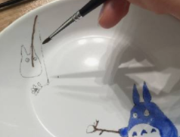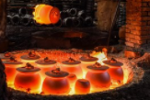

A.制坯 B.晒坯 C.彩绘 D.烧窑

7．烧窑过程中，窑工通过减小窑炉风机的转速减弱火势过猛现象。这是因为使陶瓷（ ）

A.降低了着火点 B.升高了着火点 C.接触更少空气 D.接触更多空气

8．今年3月24日我国南部地区出现了罕见的“月掩金星”天象:金星的光芒被月亮掩盖，如同日食一般。

下列模拟图能表示当时金星、地球、月亮位置关系的是（ ）

A B C D

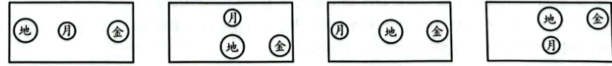

9．下列实验中，能证明植物光合作用产生氧气的是（ ）

A B C D

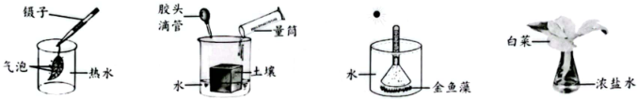

10．为拔除外来入侵物种“一枝黄花”，小明自制轻质拔草器，如甲所示。用该装置拔除同一植株，若L1>L2>L3=L4，下列操作中最省力的是（ ）

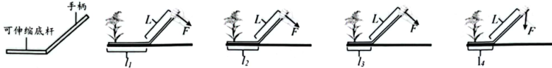

11．在含有H2SO4和 CuSO4的混合溶液中，逐渐加入KOH溶液至过量，下列图像能正确反映生成沉淀的质量与加入KOH溶液的质量的关系是（ ）

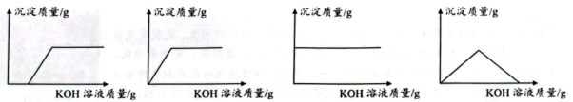

A B C D

12．图甲是一种新型“水温感应龙头”。当水流温度低于50℃时，感应开关S1闭合、S2断开，仅绿灯照亮水流;当水温达50℃及以上，感应开关S1断开、S2闭合，仅红灯照亮水流，警示安全。下列电路设计能实现该功能的是（ ）

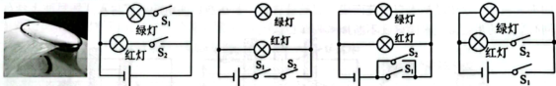

甲 A B C D

13．如图所示，O表示蔗糖分子，●表示水分子，下列模型能表示蔗糖溶液的是（ ）



A B C D

14．为比较X、Y、Z三种金属的活动性顺序，利用这三种金属单质分别与稀盐酸、Z的硝酸盐溶液反应，结果如下表。请判断三种金属的活动性顺序为（ ）

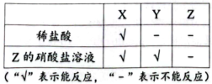

A. Y>Z>X B.X>Y>Z C.Y>X>Z D.X>Z>Y

15．如图甲是蹦极运动过程示意图，小明从О点开始下落，OA 长度是弹性绳的自由长度，在B点时他所受弹性绳弹力恰好等于自身重力，C点是下落到达的最低点。蹦极过程中人和弹性绳的能量变化如图乙（忽略空气摩擦的影响)，下列判断正确的是（ ）

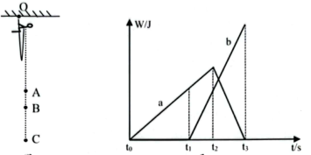

A.a图像表示人的重力势能

B.t1时刻人在B点位置

C.t2时刻绳的弹性势能最大

D.t3时刻人的动能为零

甲 乙

**试题卷Ⅱ**

**二、填空题(本题共7小题,每空2分,共40分)**

16.CIO2作为一种高效消毒剂，对绝大多数细菌及青霉、木霉、曲霉等真菌均有很好的杀灭效果。ClO2受热或见光易分解，在50C时分解为Cl2和O2。

(1)细菌和真菌在结构上的本质区别是 ▲ 。

(2)ClO2中氯元素的化合价为 ▲ 。

(3)根据材料信息，写出ClO2的一种保存要求: ▲ 。

17.2022年诺贝尔生理学或医学奖由瑞典科学家斯万特·帕博获得，以表彰他对已灭绝人种的基因组和人类进化的发现。他首次对尼安德特人的基因组进行测序，发现尼安德特人是当今人类的一个灭绝亲戚。他还从尼安德特人的基因组信息中发现了新冠肺炎的易感单倍型，解释现代人对新冠病毒易感的性状，可能来源于古人类。

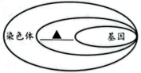

(1)根据达尔文的进化论，尼安德特人的灭绝是 ▲ 的结果。

(2)右图有关遗传物质的概念层次示意图空缺的是_。

(3）请简要说明斯万特·帕博对古人类基因研究的意义: ▲ 。

18．五代时期名士谭峭所著《化书》中记载了“影与形无异”、“气由声也，气动则声发”、“朽麦化为蝴蝶”等观点，思考事物变化的规律。

(1)图中，将点燃的蜡烛A放在玻璃板前面,再拿一支外形相同但不点燃的蜡烛B在玻璃板后面移动，发现的现象 ▲ 。说明物像等大，证实了“影与形无异”。

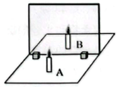

(2）依据“气动则声发”，举一例气体振动发声的乐器: ▲ 。

(3)“朽麦化为蝴蝶”的观点并不正确，蝴蝶的生命起点是 ▲ 。

19．水和氧气是航天员探索宇宙时保障生命的重要物质。航天项目组设计了太空舱内水和氧气循环利用的方案，如图所示:

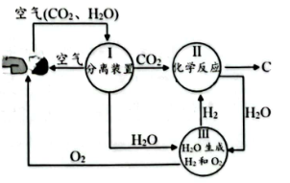

(1)步骤II的化学方程式为2H2+CO2=催化剂=2H2O+C↓，该反应属于 ▲ 。(填化学反应基本类型)

(2）某种太空净水器可将生活废水、尿液净化成可饮用的水，这种太空净水器的净水方法可能是 ▲ 。

A.吸附法 B.过滤法 C.沉淀法 D.蒸馏法

(3)该方案中消耗氧气的途径是 ▲ 。

20．商场里的电动扶梯（图甲)，有人乘坐时运行速度快，无人乘坐时运行速度较慢，可以有效节约电能。

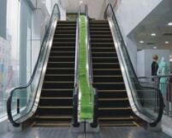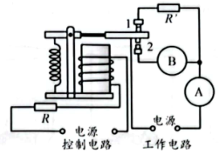

(1)小明在乘坐电动扶梯到达楼层时，未及时

跨出而不慎摔倒。其原因是小明的脚停止了，

但上半身仍具有向前运动的 ▲ 。

(2）根据所学知识，小明设计了图乙的模拟

电路，R为力敏电阻，阻值随压力增大而减小。 甲 乙

请结合题意，判断电动机M的放置位置（选“A”或“B”)，并说明理由 ▲ 。

21.2022年9月9日，中国科学家首次在嫦娥五号月壤中发现新矿物“嫦娥石”，并首次成功获得未来聚变能源资源——氦-3含量和提取参数。

(1)“嫦娥石”是一种磷酸盐矿物，主要成分是钙、磷等，这里的“钙、磷”指的是 ▲ 。(选填“元素”、“原子”、“分子”)

(2）一个氦-3原子的原子核内含有2个质子和1个中子，该原子的核外电子数为 ▲ 。

(3）经检测月壤样品中含有钛铁矿，其化学式为FeTiO3，铁、氧元素质量比为 ▲ 。

22.“牛顿第一定律”的建立是一个不断完善的过程。

①两千多年前，亚里士多德凭借自己的生活经验认为:力是维持物体运动的原因。

②16世纪末，伽利略通过实验和推理得出结论:如果运动的物体没有阻力的影响，它将在水平面上一直运动下去。

③与伽利略同时代的笛卡儿补充和完善了伽利略的观点，明确指出:如果运动物体不受到任何力的作用，它不会向左、右方向偏，将永远沿原来的方向做匀速直线运动。

④十七世纪初，牛顿总结了以上科学家的研究成果，进一步得出:一切物体在没有受到外力作用的时候，总保持匀速直线运动状态或静止状态。

(1)如图所示为伽利略的理想实验，若小球从斜面落下后以1米/秒的速度向右运动，那么可以推理出10秒后小球在水平面上经过的路程 ▲ 。 (选填“大于”、“等于”或“小于”)10米。

(2）现在我们可以在太空中演示“牛顿第一定律”的现象。航天员王亚平老师在绕地球运行的“天宫空间站”中将“冰墩墩”扔出。以 ▲ 。 为参照物，“冰墩墩”在做近似的匀速直线运动。

(3）分析上述科学史料，判断下列观点正确的有 ▲ 。 (可多选)

A.科学推理是科学研究的方法之一

B.科学定律都可以通过实验直接得出

C.只有完全正确的理论才是科学理论

D.普通人观点可以质疑，科学家观点不可以质疑

E.当前被人们认同的理论今后可能会被另一种理论取代

**三、实验探究题（本题有4小题，第26题6分，其余每空3分,共 36分)**

23．下列为小明利用保温箱、玻璃杯、蒸馏水、优良的豌豆种子来探究种子萌发条件的实验:

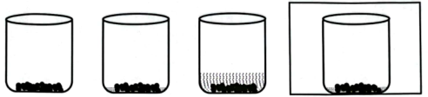

甲 乙 丙 丁

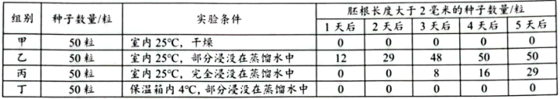

(1该实验判断豌豆种子萌发的依据是 ▲ 。

1. 设置丁组实验组的目的是为了探究: ▲ 。

(3)请解释丙组3天后种子也能够萌发的原因: ▲ 。

24．卤肉色、香、味俱佳，符合温州人的口味。调查发现，卤肉制作过程中卤水的盐度值（溶质质量分数保持在1.5%~1.6%，卤肉口感较好。某项目化小组为制作量程为0~1.8%的盐度计，用于测量卤水盐度，设计模拟电路如图甲。

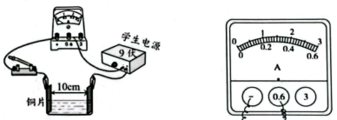

【设计思维】

(1)制作盐度计运用了“盐度一导电性→电阻→电流大小”的转换思维，实验室中体现转换思维的测量工具还有:

▲ 。(请举两例)

【数据建模】

(2)小明用制作的盐度计测试不同盐度的生理盐水，所测部分数据如表。推测第2组中电流表示数为 ▲ 。

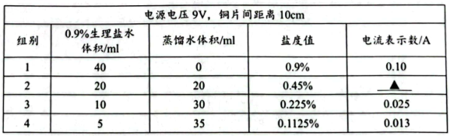

【调试规范】

(3）小红用同一装置测量另一杯盐度值为0.9%的生理盐水时，电流表示数为0.16A.请结合实验电路，分析两位同学所测数据差异较大的可能原因: ▲ 。

【优化应用】

(4）以小明同学的数据为依据，在答题卡乙图表盘中画出盐度为1.6%时的电流表指针位置。

25．小明在研究酸和碱之间发生的反应时，把稀盐酸滴入氢氧化钠溶液中，得到无色溶液A。无色溶液A中除了化纳之外还有什么?小明进行了如下实验:

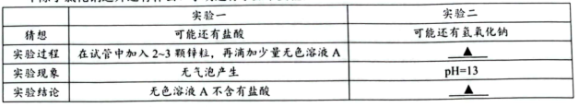

(1)实验二中的结论是 ▲ 。

(2)请补充实验二中测定溶液pH值的实验过程: ▲ 。

(3)请你简要再写出一个验证的实验方法，并说明实验现象: ▲ 。

26．泰顺木拱廊桥工艺精巧、造型精美、结构稳固，在世界桥梁史上堪称一绝，为桥梁建筑提供了宝贵经验。某项目化学习小组的同学参加木制桥梁承重挑战赛。

【材料工具】松木条、薄木板、薄钢板、梯形支架、细绳、强力101胶水、美工刀、刻度尺、轻质梯形塑料支架、50g钩码。(材料数量不限)

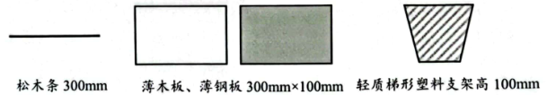

【评价标准】

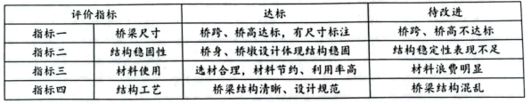

请你选用提供的材料和工具，帮助该组同学设计跨度超600mm，高度100mm 以上的桥梁设计图（辅以文字说明或标注)，并说明承重能力测试的操作方法及测量指标。

**四、解答题（本题有6小题,第27题6分,第28题6分,第29题6分,第30题8分,第31题8分,第32题10分,共44分)**

27．骆驼食物和水分的摄入量很大，自身的耗水却很少，还拥有大量脂肪的驼峰，特别耐饥耐渴，有“沙漠之舟”的美称。

(1)如表所示，羊、马、骆驼的血糖存在较大差异，说明骆驼对 ▲ 。激素具有不敏感症。

(2)骆驼的骆峰中含有大量的脂肪。脂肪的作用是 ▲ 。

(3)根据下图和所学知识，说明骆驼能够在高温环境中耐渴的原因之一是 ▲ 。

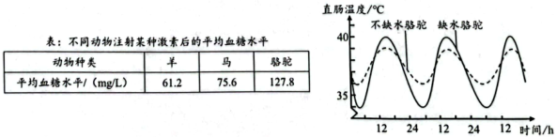

28．制氧设备在生产、生活中有重要应用。某科学兴趣小组运用实验室中制取氧气的相关知识，对安全便携式制氧设备展开研究。

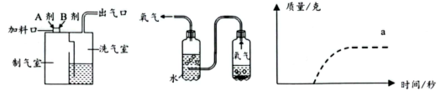

甲 乙 丙

(1)小组同学利用家庭中常见材料，设计并制作出甲、乙两种简易制氧设备。选择你支持的方案并说明理由 ▲ 。

(2〉欲用50克溶质质量分数为10%的过氧化氢溶液，加水使其溶质质量分数稀释为5%，需加水的质量为 ▲ 。

(3)实验发现，过氧化氢加热至80℃才会生成较多氧气,而常温下加入二氧化锰会立即生成较多氧气。丙图a曲线表示无二氧化锰时加热过氧化氢释放的氧气量，请在答题卡图丙中画出等量、等浓度过氧化氢溶液不加热时，加入二氧化锰后释放氧气的质量与反应时间的关系图b。 ▲ 。

29．我国西部地区的青海省塔拉滩，土地呈半荒漠化，寸草不生，不适宜人们居住，但中国建设者们通过多年的努力，将这里打造成了全球最大的光伏发电园区，一年可发电量达14.94亿千瓦时，减少二氧化碳排放约122.66万吨，生态环境得到极大的改善（如图)。

资料一:塔拉滩地势平缓，土地辽阔，阳光辐射强烈，日照时间长。光伏发电板板面太阳辐射越强或遮挡越少，发电量越多;温度越高，发电量越低。

资料二:建设者们将光伏发电板朝南倾斜一定角度;聘请当地牧民定期适时给光伏发电板清洗;植物长出后,牧民将羊群赶至园区吃掉过于茂盛的杂草。在附近的龙羊峡水电站修建水库，将日间剩余发电量输送过去，利用水泵将水库蓄满。

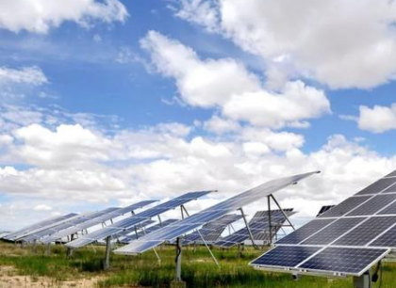

结合上述信息并综合运用所学知识，对建设者们打造光伏园区的相关措施作出解释。

30．如图是某校项目小组设计的水面落叶收集器:由一个剪去底部的大塑料瓶、四根可竖直方向调节高度的泡沫块及一个电动抽水泵组装而成。启动装置时，装在瓶口的电动水泵将水从塑料瓶中往外泵出，同时瓶外的水会带动水面落叶不断地从收集口流入瓶内。

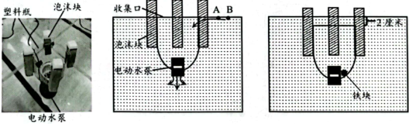

【设计原理】

(1)将装置放入水中并启动，如图乙。判断A、B两点压强较大的是 ▲ 。

【收集能力】

(2)调试发现收集口与水面相平时较厚落叶不易进入瓶中。若每根泡沫块底面积为4平方厘米，现欲放入密度为7.8克/立方厘米的铁块，将收集口位置下调至水面以下2厘米处（如图丙)，需加入多少质量的铁块才能实现?

(ρ水=1.0×103千克/立方米)

【平衡性能】

(3)加入铁块对收集器的平衡性有影响。小明认为不加外物，仅调节装置自身结构也能实现收集口下调2厘米，请提出一种方案并简要说明理由 ▲ 。

31，珍珠粉的主要成分是碳酸钙，其作为一种新型补钙剂，越来越受人们的青睐。兴趣小组利用图甲装置测定人工养殖珍珠中碳酸钙的含量。实验步骤如下:

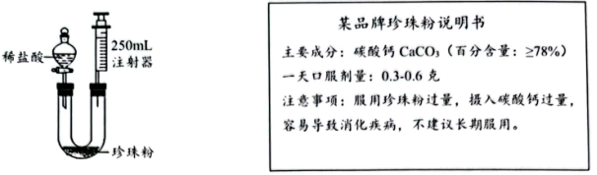

甲 乙

①检查装置气密性。

②注射器活塞推到底部，向装置内装入1.25g 磨成粉的珍珠样品，分液漏斗内加入足量稀盐酸，再次连接装置。

③打开分液漏斗活塞，将20mL足量稀盐酸加入装置后立即关闭活塞，充分反应后，观察到气泡不再产生，记录此时注射器的示数为240mL.资料:标准状况下，二氧化碳气体的密度约为2.0gL;珍珠粉中其它成分不与稀盐酸反应，反应的化学方程式为CaCO3+2HCI=CaCl2+H2O+CO2↓;甲装置固定装置略，不考虑活塞的摩擦和自重。

(1)检查装置气密性:关闭分液漏斗活塞，将注射器活塞底部从0mL 处向上拉至 100mL，如果气密性良好，松手后能观察到的现象是 ▲ 。

(2)求该人工养殖珍珠中碳酸钙的质量分数 ▲ 。

(3)结合图乙药房售卖的某品牌珍珠粉说明书，你认为上述人工养殖珍珠磨成粉是否可内服，你的理由是 ▲ 。

32.如图甲，小明设计的“加热恒温水壶”电路可实现以下功能:①防“干烧”，即壶内水量低于一定值，不能加热:②壶内的水先煮沸后才自动恒温;③恒温的温度可以手动调节。

【电路简介】压敏电阻R可感知壶内水量:热敏电阻R2可感知水温，阻值变化趋势如图乙;L1、L2为完全相同的两个电磁铁(电阻不计，忽略距离对电磁铁磁性的影响)﹔电热丝R0电阻恒为24.2欧，当加入水量达到最低水位时，电热丝工作;烧水至沸腾后，可手动调节滑动变阻器R3，实现恒温的温度调节。

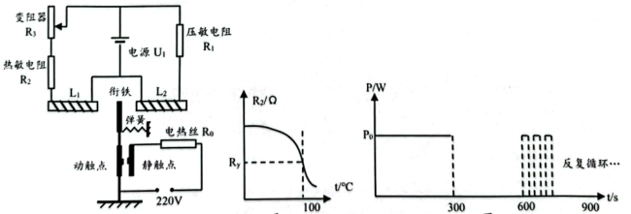

(1)要实现防“干烧”功能，加入水量未到最低水位时，L1磁性 ▲ L2磁性(填“<”、“=”或“>”)。

(2）水沸腾后，要使壶内水温从恒温60℃调节至55℃，R3阻值需适当调小，请简要分析原因。 ▲ 。

(3)如图丙，若电热丝加热300秒使水沸腾，水温冷却至恒温温度后重新加热，加热、冷却反复循环，每次时长均为10秒，实现水温恒定。求900秒内电热丝R0消耗的电能大小。

(4)小红认为该设计还有不足，请指出其中一处 ▲ 。

